Eren GÜN GTA 5 oyunu İncelenmesi

Rockstar North tarafından geliştirilen ve Rockstar Games tarafından yayımlanan açık uçlu aksiyon-macera tarzı video oyunudur. Grand Theft Auto serisinin beşinci oyunudur. 17 Eylül 2013 tarihinde PlayStation 3 ve Xbox 360 için piyasaya çıkmıştır. Oyunun grafikleri güncellenmiş yeni nesil sürümünün PlayStation 4 ve Xbox One için 18 Kasım 2014 tarihinde, Windows için 14 Nisan 2015 tarihinde piyasaya çıkmıştır. Oyun Kaliforniya eyaletinin güneyini temel alarak oluşturulmuş olan San Andreas eyaletinde geçmektedir. San Andreas, büyük ölçüde Los Angeles şehrine dayanılarak oluşturulmuş olan Los Santos adlı şehirden ve büyük kırsal alanlardan oluşmaktadır.

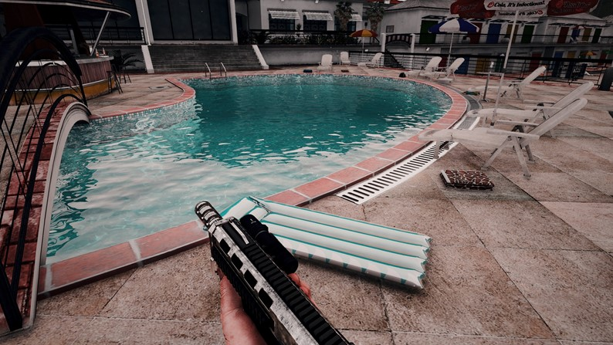

Görsel. 53

Oyunun grafik kalitesi gerçeğe en yakın oyunlar arasında ilk sıralarda yer almaktadır. Kullandığı grafik motoru sayesinde görüntüleri akıcı bir şekilde kullanıcıya sunan GTA V bilgisayar performansı ve kaynak tüketimi konusunda aynı akıcılığı göstermemektedir. Oyunun hitap ettiği bilgisayarlar ortalama bilgisayar performansının daha üzerinde ve birçok oyuncu bilgisayarının niteliklerini belirlemesinde etken rol oynayacak kadar üst seviyededir. Bu şartlara rağmen oyun dünya çapında satış rekorları kırmıştır. GTA V geniş senaryolu ve çok fazla detaya sahip bir oyun olmasından ötürü arayüzünde de çok bilgi görseli ve kolay erişim kısmı bulunmaktadır.

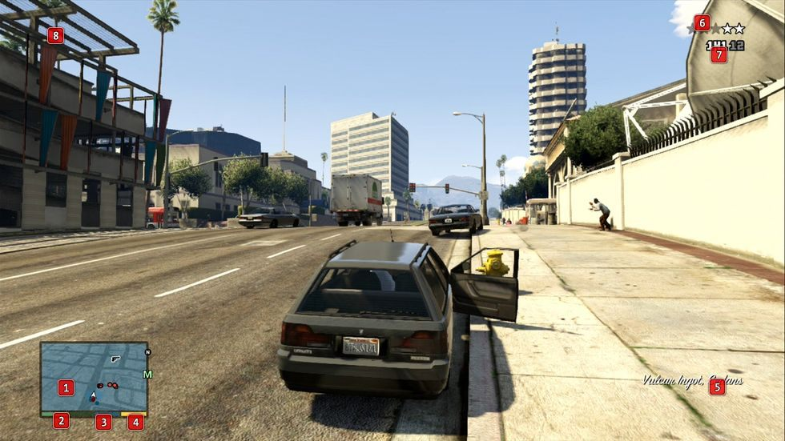

Görsel. 54

Oyuncu için akıcılık ve kolay erişim çok önemli olduğundan oyun içerisinde oynanışı olumsuz etkileyecek konum ve renk tonlamalarından kaçınılmıştır. Şekil 54’te görülen 8 madde oyun içi kullanıcı ara birimi arayüzünü özetlemektedir. Bu unsurları şöyle sıralayabiliriz; Küçük Harita: Ulaşmanız gereken düşmanlar, müttefikler, objeler ve mevcut mağazalar, etkinlikler ve görevler dahil çevreyi görüntülemektedir. Sağlık Çubuğu: Karakterin sağlık seviyesini göstermektedir. Zırh Çubuğu: Ammu-Nation'da bir zırh satın aldığınızda, ateş etmekten koruma alırsınız. Her atış önce sağlık çubuğunun yerine çubuğun bir kısmını almaktadır. Özel Yetenek Çubuğu: Üç kahramandan her biri, aynı anda belirlenen tuşlara basarak özel yeteneği etkinleştirebileceğiniz özel bir yeteneğe sahiptir. Çubuk, bu yeteneğin ne kadar süreceğini göstermektedir. Araç / Konum / Karakter Seçimi: Burada, aracın adını ve o anda bulunduğunuz alanın adını göreceksiniz. Birden fazla kahraman içeren görevde, mevcut kahramanların simgeleri de gösterilecektir. Aranılma Seviye: Yıldızlar, polis tarafından kovalanıp kovalanmadığınızı ve polis kuvvetlerinin gücünün ne olduğu konusunda oyuncuyu bilgilendirir. Mühimmat: Şu anda kullanılan silah için cephane miktarı. İlk hane birleştirilmiş bir sayıdır ve gri olanı klipteki kurşunların sayısıdır. İpuçları: Oyun burada, şu anda gerçekleştirilen görevlere ilişkin ipuçları ve püf noktaları gösterecektir. Oyun arayüzü grafik tasarım unsurları olan çizgi, şekil, doku, değer, renk ve alan açısından incelenmiştir. Kullanılan çizgilerin düz hatlara sahip olması daha mekanik bir tasarım hissiyatı vermektedir. Doku olarak tasarlanan arayüz sade ve basit düzeyde anlaşılabilirlik kaygısı ile düzenlenmiştir. Oyun arayüzünün parlaklık ve ton değerlerine bakıldığında kullanılan görseller aşırı parlak ya da aşırı bir karşıtlık içermez bu durumda oyuncunun dikkatini bozmayacak ve gözünü yormayacak şekilde tasarlandığını göstermektedir. Arayüz tasarımının renk kullanımı soğuk renkler kullanılarak tasarlanmıştır. Örneğin mini haritanın açık mavi tona sahip olması oyuncunun haritadaki ani değişimleri hemen fark etmesini sağlamak amacıyla tercih edilen bir renk seçimidir. Genel olarak oyun bütünlük, farklılık, vurgu, denge, alan, zıtlık ve ritim(devamlılık) gibi tasarım ilkeleri açısından uyum içerisinde tasarlandığı gözlemlenmiştir.